3. Децембар 2013.

Часопис ученика трећег разреда ОШ „Иван Горан Ковачић“

Станишић

ВАНРЕДНО ИЗДАЊЕ

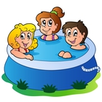

 

U ribe peraja srebrnoga sjaja:

„ Ribo, ribo, budi drug,

daj peraja jedan krug!

Da me želja mine,

da vidim dubine...“

Prošli smo obuku plivanja! Obuka je trajala od 21. oktobra do 2. novembra. I bilo nam je ovako...

Prvi dan...

Moji drugari i ja smo sa Mića – ekspresom išli na bazen. Instruktor plivanja nam je rekao da preplivamo bazen u širinu. Od dečaka svi osim Luke su uspeli. Luka je hodao i mahao rukama. Instruktor nam je rekao: „Uhvatite se za ivicu bazena i radite nogama.“ Bilo je i pauza. Sve ukupno pauze su trajale otprilike deset minuta. Posle nekog vremena dobili smo daske. Bile su žute boje. Do tada bilo nam je zabavno. Učili smo i disanje. Ja sam čak uspeo da plivam na leđima. Andrej je radio stoj na rukama. Svi dečaci tuširali smo se zajedno. U svlačionici smo skoro sve vreme pričali. Izgubila se Filipova čarapa. Svi smo je tražili. Sreo sam i svog druga Saleta iz Čonoplje. SŠ

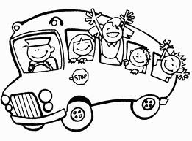

Kada smo išli na bazen mene je u autobusu boleo stomak. Došli smo. Radili smo vežbe u malom i velikom bazenu. AR

Jedva smo čekali da idemo na bazen. U autobusu smo bili nestašni. Na bazen nisu išli Elena i Kamenko. Kada smo ušli u prostoriju za bazen, prva vežba je bila da preplivamo mali delić bazena. Svi dečaci znaju da plivaju osim Luke. Voda u bazenu je bila topla. Devojčice su išle u veliki bazen. Bolele su me ruke od plivanja. Jedva sam izdržao.

Kada smo se presvukli Filip se žalio da nema čarapu. DĐ

Instruktor plivanja je malo strog. Svi smo bili dobri, pa nas nije puno vikao. U početku sam imala malu tremu. Kako je čas prolazio bilo mi je sve lakše. Mislim da ću brzo naučiti plivati. DR

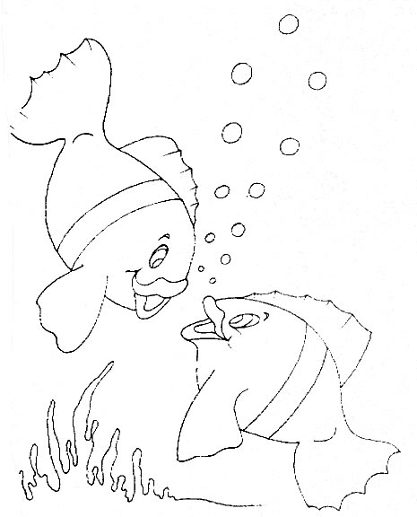

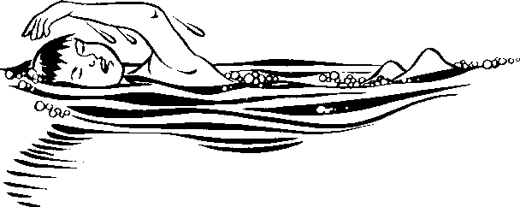

Instruktor je pitao: „Ko zna plivati?“, onda smo ulazili u bazen jedno po jedno. Jovana, Elena, Kristina i ja znamo plivati. Pitali smo:“Da li možemo u veliki bazen?“ Pustili su nas u veliki bazen. ZB

U velikom bazenu bilo je super, ali sam mislila da ću potonuti. Drugi put se nisam bojala. Išla sam i preko celog bazena. Mene su zabolele ruke u velikom bazenu. JK

Meni je na bazenu bilo lepo. Dok sam plivala napali su me talasi. Nastavnik nas je učio kako da maltaramo rukama dok plivamo. Učio nas je i da ramena moraju biti pod vodom dok plivamo i da se ne treba plašiti. Dao nam je neke žute sprave na kojima nam je bilo lakše da plivamo, barem meni. ĐM

Meni je bilo lepo na bazenu, ali nismo baš slušali trenera. DN

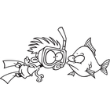

●●●

Trener nam je govorio kako treba da se ponašamo u vodi. Deca koja su znala da plivaju išla su u levu stranu, a ko nije znao da pliva držao se za nešto plavo. Kada smo ušli, čučnuli smo i ispružili noge. Voda nam je trebala biti do vrata. Učili smo kako treba da se opustimo. Kada smo završili trener je sve ispričao učiteljici. Nama je učiteljica sve ispričala u autobusu kako ga ništa nismo slušali. Ja sam se lepo provela i nisam se ničega plašila. BJ

●●●



U školi smo imali 4 časa . Kad su se završili časovi išla sam na bazen. Na bazenu sam naučila plivati. Neki učenici su išli u veliki bazen. Ja sam naučila plivati poslednjih 10 minuta. U busu, Nikolina i ja smo zaspale na Jovani. Andrej nas je budio. Otišli smo u učionicu. Bili smo premoreni. Krenula sam kući i viđala sam učiteljicu na svakom ćošku. TU

Mi smo više slušali trenera nego devojčice. Učiteljica nas je pohvalila. Devojčice su išle u veliki bazen, a mi smo ostali u malom. Sutra ćemo ići u veliki, pitam se kako će Luka plivati. AŽ

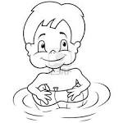

Pre nego što smo krenuli na put razgovarali smo o ponašanju. U autobusu je bila gužva za sedišta. DĐ

Drugi dan...

Danas kad smo stigli u salu za bazen ponovili smo vežbe. Onda nam je trener dao žute daske da lakše naučimo da se ispružimo. Meni nije trebala zato što sam se znala ispružiti. Mene je Kristina naučila da plivam. Onda nas je trener vodio u veliki bazen. Svi smo ušli po dva-tri puta da nam pokaže kako da držimo ravnotežu. Vratili smo se u mali bazen i učili još malo da plivamo. Ja sam manje vežbala, a više se igrala. BJ

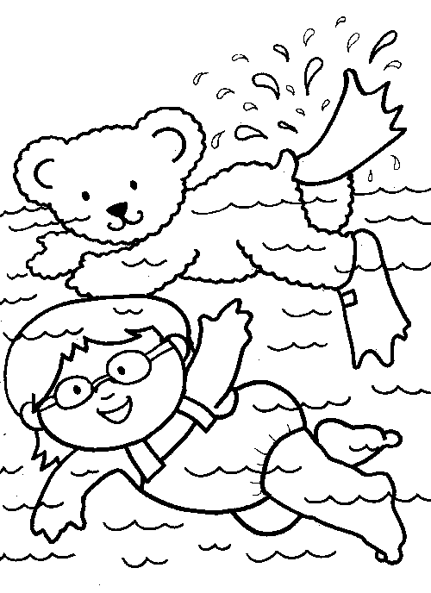

Morali smo da plivamo sa daskom 60 minuta. Posle smo imali pauzu 10 minuta. Na toj pauzi video sam učiteljicu. Ona je plivala u dubokom bazenu. Rekla mi je da plivam leđno. Kad je završio odmor uzeli smo daske i plivali 10 puta. Zatim smo radili disanje pod vodom. Napravili smo pauzu 5 minuta. Posle pauze radili smo za ocenu. Kada smo otišli u svlačionicu Andrej i Šele su kao snimali devojčice. DĐ

Danas je prvi put učiteljica ušla sa nama u bazen. Odmah mi je bilo lakše. Trener je meni, Nini, Ani, Dajani i Bojani rekao da smo odlično plivale. Bila sam zadovoljna i jedva sam čekala da se pohvalim mami. DR

Dajana R. i ja smo se takmičile ko duže može da ostane pod vodom. Zoka, Jovana i ja smo u vodi pravile kolut napredi i u nazad, radile smo stoj na rukama. KK

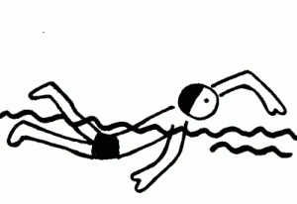

Ja sam počela da plivam u velikom bazenu i učiteljica je navijala za mene. Kada sam ušla u mali bazen nastavnik je došao po Tacu i Đinu da idu u veliki bazen. Nastavnik je hteo Tacu staviti u veliki bazen, ali sa ona nije dala, plakala je. NO

**Smejali smo se kad je Ivana poljubila Stefana. AR**

**Kad smo ulazili, Andrej i ja smo ušli u ženski VC. LN**



Veliki bazen je hladan. Dubok je 2 metra. Mali bazen je dubok 50 centimetara. Skoro sve devojčice su imale dvodelni kupaći. ER



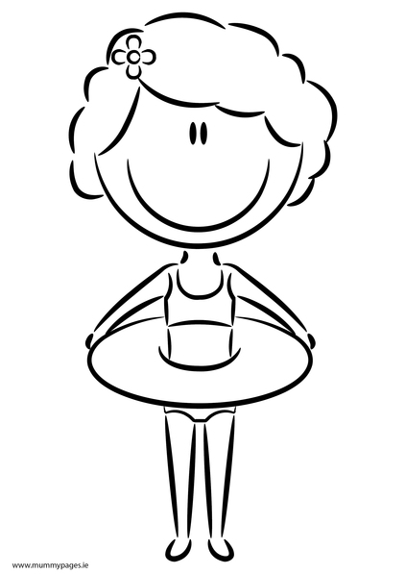



Mislim da sam naučila da plivam. Samo ne znam da pokrećem noge dok plivam jer se bojim da ne potonem. Moje drugarice, Kristina, Ana, Dajana N. i nastavnik, svi me podučavaju i polako učim.ĐM



Pitao sam trenera kad ćemo skakati. On je rekao sledeće nedelje. Ja ne mogu da dočekam, valjda ću dočekati. Kad smo krenuli kući Elena me je zvala na zadnje sedište. Učiteljica je rekla da ako me opomene Elena neće ići na bazen. Bio sam miran, ali se Elena nadurila. AŽ





Danas mi je na bazenu bilo odlično. DN

Treći dan...

Već tri dana učimo da plivamo. Imamo učitelja koji se mnogo trudi oko nas. Malo nas uči u malom bazenu, a malo u velikom. Ja sa svojim drugaricama volim da se igram ko može više izdržati kad zaroni. Kad plivamo u velikom bazenu učiteljica govori: „Bravo!“IJ

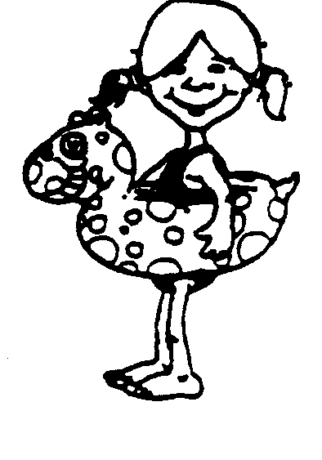

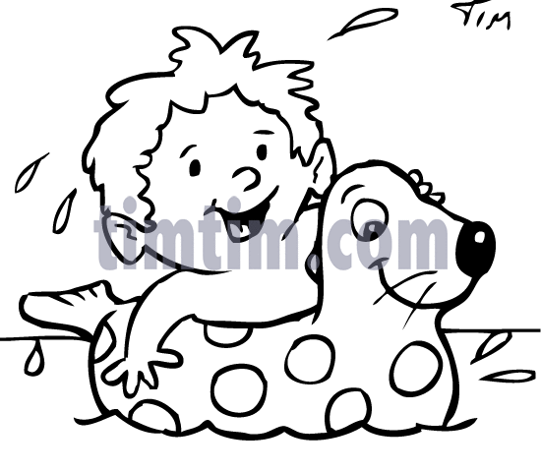

Kada smo krenuli na bazen zaboravili smo da podignemo stolice pa nas je učiteljica poslala u učionicu da stavimo stolice na stolove. DĐ

**Dajana i ja smo se igrale princeze sirene. NO**

Na bazenu mi je bilo super. Danas sam bio dobar, plivao sam u velikom bazenu tri puta. Malo sam se uplašio. Dok sam vežbao, oni su se igrali. LN

Dans se na bazenu desila mala nezgoda. Dajana N je slučajno udarila Anu u nos. Curila joj je krv, malo se uplašila, ali je sve brzo prošlo. Danas mi je bio težak dan. Imali smo radnu akciju pa smo išli na bazen. Kad smo išli kući bila sam jako umorna i bilo mi je muka. DR

Danas sam ušla prva u mali bazen. Svi su me zvali da ih učim plivanje. Nisam mogla sve da ih učim pa sam otišla u veliki bazen. Elena je opet najbolje plivala. Prvi put plivala je leđno i to jako lepo i elegantno. Meni se to svidelo pa sam pokušala tako plivati. JK

Pošto je nastavnik video da mi ide plivanje odveo me je u veliki bazen. Ja sam se uplašila jako, ali sam morala da rizikujem da bih naučila da plivam. Kada me je nastavnik stavio u vodu, uplašila sam se i vikala: „ Držite me !“, ali sam začas stigla na kraj. Učiteljica mi je rekla da sam odlična. Otišla sam u mali bazen gde sam se opustila. ĐM

Trener nam je dao daske. Meni nije trebala zato što je znam da plivam.Trener je plivače vodio u veliki bazen, a mi smo morali da učimo. Dajana N. i ja smo uzele daske i stajale na njima. Daske su se prevrtale, a mi smo padale i plivale pod vodom. BJ

Na bazenu sam naučila plivati, a da mi je glava dole. Bilo mi je ekstra. Nadam se da je Ani sve u redu s nosom. TU

Čim smo ušli u svlačionice skidali smo se i zezali devojčice da ih snimamao gole. One su se obukle i krenule da nas zaključaju. Nisu uspele. Kad smo se vraćali, ja sam otišao na sedište na kome stane samo jedna osoba. SŠ

Jedva čekam sutra. Ne zbog škole, nego zbog bazena. ER

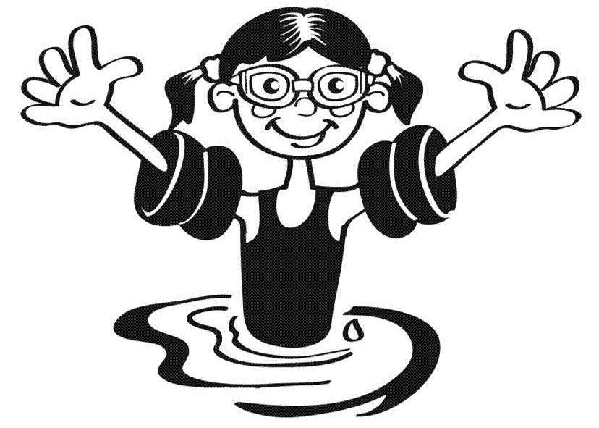

Četvrti dan...

U busu smo pričali viceve. Kada smo došli na bazen svi smo izleteli. Izleteli smo da je učiteljica rekla da smo grozni. Lazara učimo da gleda pod vodom. AŽ

Danas am naučila da plivam pod vodom. Malo se nagutaš vode, ali kad ustaneš izbaciš vodu. Dajana i ja smo se prskale. Kad je došao moj red da plivam u velikom bazenu, svi su navijali. DR

Danas je Luka zaboravio kupaći. Učiteljica je rekla: „ Odvešćemo te kući da nađemo kupaći“. Lazar je naučio da gleda pod vodom. Kamenko je naučio da pliva. Luka je ljubomoran na Kamenka. Devojčice su preplivale čitav veliki bazen. DĐ



Danas mi je na bazenu bilo ružno. Jako sam se uzrujala u očekivanju da li ću ići u veliki bazen. Jako sam bila tužna zato što svi znaju da plivaju osim mene. Svaki dan se sve više i više bojim da idem u veliki bazen. Učiteljica mi kaže da budem hrabra, ali to ne vredi. Svi lepo plivaju i to je jako lepo gledati. Ne znam kako da naučim da plivam. ĐM



Kada sam htela da poprskam učiteljicu trener me je gurnuo u veliki baze. Nisam sigurna, ali mislim da je veliki bazen sve hladniji. ER

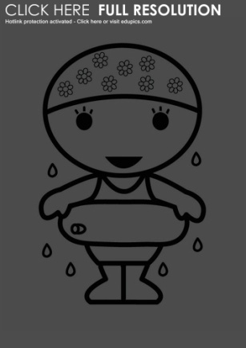

Trener je „pametnu četvorku“ vodio u veliki bazen. Mi smo se igrali i vežbali. Kada su se oni vratili vodio je nas. Nas je nazvao „pametna šestorka“. BJ

Na žalost instruktor nam ne da da gnjuramo u velikom bazenu. SŠ

Na bazenu mi je bilo super. Zaboravio sam opremu: kupaći, peškir, šampon i japanke. Kamenko i ja smo bili u malom bazenu. Ja sam se napio i nagutao vode. LN



Đina mi je govorila da ćemo potonuti. Ja sam plakala, a nastavnik me nije pustio u veliki bazen. U malom bazenu sam učila plivati sa nastavnikom. Kada je nastavnik otišao ja sam vežbala i krenulo mi je. Posle pola sata nastavnik je došao i rekao: „Hajde da vidim moju drugaricu“. Kad sam došla do stepenica rekao je“Opa, bato!“ i spustio me u vodu. TU



Peti dan...

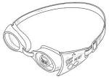

Danas nije došao Andrej. Stefan i ja smo se svađali ko bolje pliva. Pitali smo Filipa ko bolje pliva. Filip je rekao da ne plivamo ni ja ni Stefan dobro. Kada smo uskakali u veliki bazen sav sam se smrzo. Lazar je radio ponovo sa daskom. Ja sam našao sisaljku. Svi su se skupili da vide. Kada je Milica trebala da ide u veliki bazen počela je da plače. DĐ

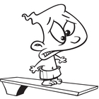

U velikom bazenu nije tako strašno. Čak možeš da se zagnjuriš, ali nećeš potonuti. Ja sam jednom potonula, ali mi ništa nije bilo. Kristina mi je pozajmila vodene naočare da ronim. Kada sam ronila voda mi nije ulazila u oči. DR

**Danas mi je na bazenu bilo zabavno. Zabavno mi je bilo zato što smo se Jovana i ja takmičile u gnjuranju, pobedila sam, pa Nina, Bojana, Dajana N. i ja, sve sam pobedila. Lepa vest za mene je što sam plivala na sunđeru. Ne znam zašto ne uspevam da plivam bez sunđera, a trudim se i učim svaki dan sve više i više. Možda nemam ravnotežu? Ponekad jednostavno ne mogu da prebrodim svoj strah od vode. Kada vidim kako Taca pliva pa se otima, plače, a nastavnik je stavi u veliki bazen, dobijem još veći strah. ĐM**

Ja sam mislio da ćemo ceo čas biti u velikom bazenu. Na kraju je ispalo da ćemo biti i u malom i u velikom bazenu. Kad je Luka bio na redu zamalo da se utopi... Otišao sam kod učiteljice, osušio kosu. Učiteljica nas je častila čokoladnim keksom. Danas smo bili svi. Kada smo trebali da idemo svi su se gurali. DĐ

O meni nemam šta ni da pišem. Već se zna kako ja plivam. Dečaci isto dobro napreduju. Učiteljica je dobra skoro kao i ja. Kad smo se vraćali posvađala sam se sa Zokom. Andrej i Filip su se odmah priključili svađi. Svi su mislili da sam razmažena. Nisam se lepo osećala. Umesto da se u autobusu šalimo, svađali smo se. I na kraju se niko nje lepo osećao. ER

Mi, „ pametna šestorka“, smo plivali od stepenica do stepenica za diplomu. Ja sam uspela i dobiću diplomu. Kada je Taca ušla u veliki bazen mi smo svi vikali: „Taco! Taco!“ iz sveg glasa.BJ

Učiteljica me zvala da uđem u veliki bazen. Ja sam ušla i plivala sa sunđerom. Kad je došao nastavnik svi smo išli plivati u veliki bazen. Ja sam bila prva i svi su govorili naglas: „Taco!Taco!Taco!Taco!“ Kad me je nastavnik spustio u vodu, plivala sam. TU

Ušli smo u bazen i počeli da se kupamo. Instruktor je ubrzo došao. Rekao je: „ Radite klizanje na vodi“. To smo radili celog časa osim na odmorima. Na odmorima smo se igrali. Veliki bazen su preplivali Luka i Kamenko. Luka se davio. Instruktor ga je spasio. SŠ

Šesti dan...

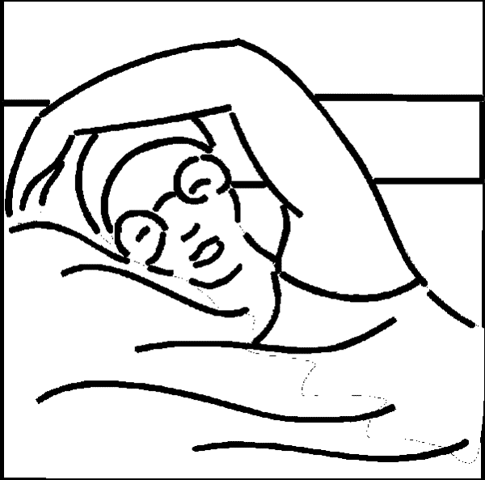

**Taca je plivala u velikom bazenu. To već svi znamo. Ali, Taca je plivala kao Zoka, Joca, Kika i ja. Plivala je celu dužinu. Svi smo zadovoljni Tacom. ER**

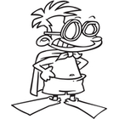

Kada smo krenuli, ja sam sedeo sa Đurđinom i Ninom. Igrali smo igru „Ja vidim, ja vidim...“. Neko vreme smo i pričali. Kad smo se vraćali požurili smo u autobus. Neko je vikao da nema gde da sedne. Učiteljica nam je rekla da izađemo. Ona nas je složila ko će gde da sedne. Mene je stavila sa Andrejem, Filipom i Dušanom. Bili smo srećni. Sve vreme smo igrali „Smrdljivih čarapa“. SŠ

Sedmi dan...

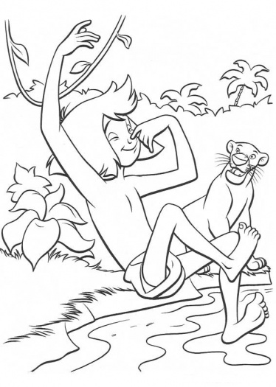

Pitao sam trenera mogu li skočiti salto. On je rekao da ću ići na tribine ako skočim. Ja sam bio najbolji i lepo sam skakao. AŽ

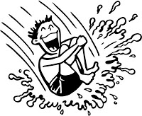

Danas mi je nabazenu bilo odlično. Mučila sam se dva sta da naučim plivati, vežbala sam i na kraju naučila. Pokazala sam treneru kako plivam i rekao mi je da sam odlična, samo da se više udaljim od ivice bazena. ĐM

Učiteljica je rekla Đini ako ne uđe u veliki bazen da će dobiti jedan. Đina je rekal: „Dobro, nek dobijem“. TU

Danas smo učili skok na glavu. Skakali smo sa skakaonice. Skočili smo dvadesetak puta. Krenuli smo u mali bazen. Zoka mi je pozajmila naočare. Kraz naočare se sve jasno vidi. Drugi put smo skakali na glavu, a trener je sve više udaljavao čunj. Treći put smo pravili bombe. DĐ

Videli smo II2 na tribinama. Oni su nas posmatrali i smejali su nam se. Takođe su i skakutali po tribinama. Dušan i ja izveli smo nekakvu akrobaciju pod vodom. SŠ

Taca i ja ne skačemo u bazen zato što se malo plašimo. Nastavnik nas uzme ispod ruke i spusti u bazen. Mi onda plivamo koliko možemo. Ostali skaču i plivaju. Učiteljica stoji pored stepenica i navija za sve nas. Onda idemo na preoblačenje. IJ

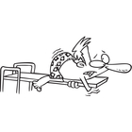

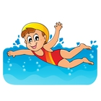

Đurđina naporno vežba, a Milica se igra. Ja sad savršeno plivam. Izvodim svašta u vodi. DR

Veoma brzo smo se presvuklie da bismo što pre ušle u bazen, ali neki dečaci nas uvek preduhitre.

NO

Elena, Jovana, Zoka i ja smo plivale u velikom bazenu 4 kruga. Ja sam plivala malo muški, malo ženski. KK

Svi su navijali za Tacu ko da je plivala 20 kilometara, a ne 5 metara. Krenuli smo kući pa smo zezali učiteljicu. AŽ

Danas je bio odličan dan. Skakali smo. Lazar je mislio da je gotov. Ali nije. Naučio je da skače!!! Trener je rekao: „Ovo je paklena nedelja!“ Mi smo je nazvali „Zabavna nedelja“. I ponovo nisam poneo vodu. FL

Osmi dan...

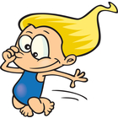

Otišli smo u mali bazen i počeli da se igramo. Dobili smo balone. Andrej i Filip su probušili naš, pa smo Lazar i ja uzeli devojčicama balon i počeli da igramo odbojku. Uskoro smo išli u veliki bazen. Smeli smo da skačemo sve skokove osim salta. Mi smo se premarali. Kada smo otišli u kuhinjicu taman smo ručali i došli su Čonopljanci. Otišli smo na tribine. Tu smo se i trkali. Oni su imali iste trenere kao i mi.

**Trener je i danas rekao da ne uskačemo u mali bazen. Mi smo i dalje uskakali. KK**

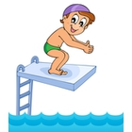

Od tolikog plivanja sam se umorila pa sam krenula da se uhvatim za ivicu bazena. Trener je imao štap u ruci i odgurnuo me. Uplašila sam se, ali on to radi svima, kod njega nema odustajanja. NO

Sada nam presvlačenje ide brzo. Svi smo naučili kako da se što pre spremimo. Onda je došao nastavnik da idemo u veliki bazen. Danas smo najduže do sada plivali u velikom bazenu. IJ

Deveti dan...

Danas mi je na bazenu bilo odlično. Naučila sam da plivam iz sredine bazena. Nastavnik me je pozvao u veliki bazen, ali sam se ja jako uplašila i nisam išla. Pošto nisam išla danas, ići ću sutra u veliki bazen jer ću biti hrabrija. Plivaću sa ostalom decom i zbog toga sam jako srećna. ĐM



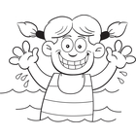

Danas mi je bilo super. Na velikom bazenu smo plivali od ćoška do polovine. Ja sam pitala: „Nastavniče, da li mogu još malo?“ , on je rekao da mogu. Onda sam otišla daleko uz ivicu. IJ

Prvo smo seli na klupu pa je „pametna četvorka“ plivala prva. Kad su završili došao je red na mene. Ja sam pitala trenera mogu li uskočiti, a on je rekao da mogu. Uskočila sam i malo plivala pod vodom. BJ

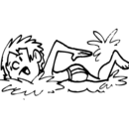

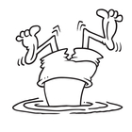

Preplivala sam ceo bazen, a posle smo uskakali. Nastavnik me je pohvalio. TU

Dečaci su nas gađali japankama, patikama, i čarapama. Stefan nam je uleteo u svlačionicu. Kad smo osušili kosu seli smo na stolice. Učiteljica nas je vikala. Čekali smo vozača. Vozač je stigao i krenuli smo kući. Celim putem morali smo da ćutimo. Svi smo ćutali. ZB

Danas smo se Stefan i ja svađali. On bi uvek da pobedi. Kad smo ušli u mali bazen potukli smo se. Kada smo došli u svlačionicu Andrej mi je bacio papuču. Ja sam mu vratio tako što sam mu bacio čarapu. A Lazar je hteo da mi baci sendviče. Ima još toga što niste čuli. DĐ

Taca je plakala opet... Bojala se da skače u bazen. Ali, i Šeša je plakao. Dobio je pismenu opomenu. Baš mi ga je žao. Znam taj osećaj. Dobio je opomenu zato što je ulazio devojčicama u svlačionicu. Dečaci su bacali stvari kod nas. Ivana je ušla u svlačionicu dečaka. I Ana je isto gledala dečake. Zbog svega toga nismo smeli da pisnemo u autobusu. Tako nam i treba. Kad smo izašli iz autobusa izvinuli smo se učiteljici. ER

Otišli smo u mali bazen. Igrali smo „Istina ili izazov“ . Igrali smo se i da kidnapujemo devojčice i prskamo ih. Filip je bio izdajnik. Krišom je radio za devojčice. Kad smo otišli u svlačionice Andrej i Lazar su prebacivali papuče i ostalo kod devojčica. Oko toga se vrti cela priča. Lazar je dobio ukor, a ja opomenu. Učiteljica nas je kaznila. Kad smo ušli u autobus niko nije smeo da priča. SŠ

Učiteljica je primila naše izvinjenje. Kada sam došla kući dala sam mamai lančić. Mama je bila mnogo srećna i poljubila me u oba obraza. IJ

Deseti dan...

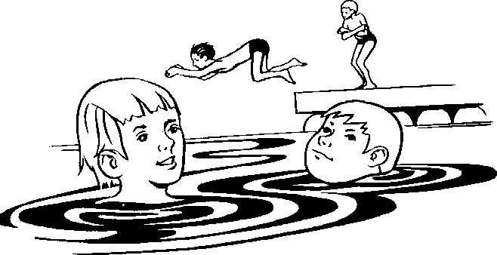

Dogovorili smo se da neće biti kao juče. Ovog puta u svlačionicama bili smo mirni. SŠ

U velikom bazenu smo odradili sve što treba. Trener i učiteljica bili su sretni. NO

Luka je preplivao polovinu bazena. Kada smo skakali na glavu Luka se uplašio. Stefan, Andrej i ja smo vijali devojčice. Prskali smo učiteljicu. Kada sam skakao na glavu obe noge su me zabolele. DĐ

Danas je najgori dan, dan pred ispit. Žalim, ali ne znam o čemu da pišem. Sad sam se setio. Prskali smo uči, ona je bežala. Ne mogu da izmišljam jer je i uči bila tamo. FL

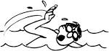

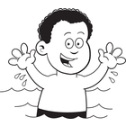

Dans nas je trener pustio u veliki bazen da se igramo. Mi smo skakali. DR

Danas je dan pred polaganje. Đina, Milica i Kamenko neće ići na polaganje. Đina je jako tužna. Razumem je. Da ja ne idem na polaganje bila bih veoma tužna. Svi smo uzbuđeni. Dečaci su ljubomorni što se nisu igrali u velikom bazenu. I devojčice su ljubomorne što nisu skakale sa skakaonice. ER

Jedva čekam da dobijemo diplome. Učiteljica je napravila obojici trenera zahvalnice. Svi smo se počeli svađati ko će da ih preda. KK

Ovih deset dana koje smo proveli na bazenu bili su baš zanimljivi. Neki su bili hrabri od početka. Neki su bili plašljivi kao Taca i ja. Bilo je smejanja. Bilo je plakanja. Na kraju smo svi naučili plivati. IJ

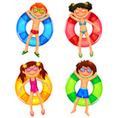

Polaganje...

U školu smo došli pre 8 sati. Onda smo čekali učiteljicu. Krenuli smo polako. Videli smo kako se magla spušta. Ubrzo smo stigli. Stali smo u kolonu. Otišli smo u svlačionicu. Onda smo se presvukli i otišli u mali bazen. Prvo je plivao II1 , zatim II2 , pa mi, a posle nas Čonoplja. Posle smo se istuširali i osušili kosu. Podelili su nam diplome. LD

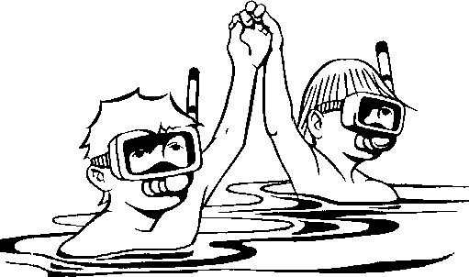

Danas smo se vozili velikim autobusom. Sa nama su bili II1 i II2 . Svi smo bili uzbuđeni. Na žalost, mi smo polagali poslednji. Svi dečaci su položili. Bili smo srećni. Učiteljica nam je čestitala. Želeo sam da što pre podele diplome. Kad smo instruktorima dali pohvalnice bili su srećni. Učiteljica Jelena Vaci nas je slikala. Na kraju, sve je ispalo lepo. Zabavili smo se. SŠ

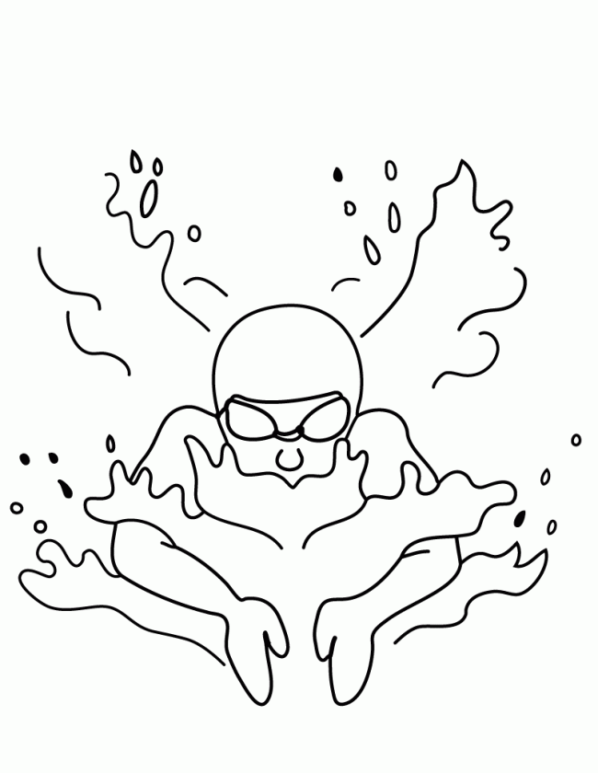

Gledao sam stalno na tribine. Mislio sam da mama i tata neće doći. Ali iznenada su došli sa Necom. Stefan je imao tremu. Luka i Taca su se tresli. Elena i ja smo bili poslednji. Kada sam uskočio sav sam se smrzo. DĐ

Svi smo ušli u mali bazen da vežbamo i da se pripremimo da položimo. Ja sam položila. Počeli su nam deliti diplome i onda ko hoće da se slika sa trenerom, može. Ja nisam htela da se slikam sa trenerom i učiteljicom zato što me mama nije htela snimati dok sam plivala, a i spavalo mi se. Ali, bila sam srećna.BJ

Ja sam se bojala uskočiti pa sam lepo ušla u vodu. Preplivala sam ceo bazen i položila plivanje. TU

Mi smo dali našim trenerima zahvalnice zatim smo se slikali. ZB

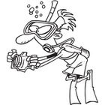

Kada sam videla da su mi stigli mama, tata i sestra bila sam mnogo srećna. Ja sam plivala najbolje što sam znala. Kada sam izašla iz vode čula sam aplauz. IJ

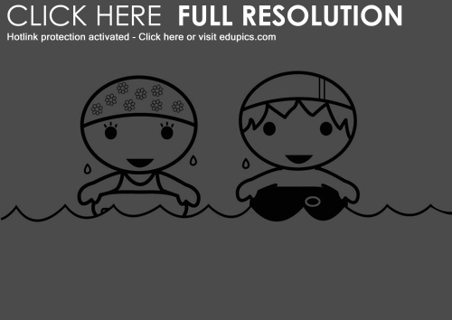

Danas na bazenu bilo mi je ODLIČNO!!! Bila sam mnogo uzbuđena. Nikome iz našeg razreda nije trebao spasilac. KK



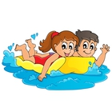

* **

Na obuku plivanja išli su svi učenici našeg odeljenja. Tri učenika nisu naučila plivati. Oni što su naučili plivati, plivaju majstorski!

Super sam plivala. Mama mi je rekla: „ Super!“ Onda sam ušla u mali bazen. Bilo je vruće. Posle je uči rekla da se grupišemo. Mi smo se grupisali, a ona je rekla: „Nije me briga, ali najbolji ste!“, mi smo se radovali. Bili smo jako srećni. JK

Konačno je došao i taj dan. Mi jedini nismo znali kako da stojimo u koloni. Na kraju bili smo najbolji. Kad sam uskakala u veliki bazen udarila sam glavom o pod. Zoka je išla prva, ja poslednja. ER